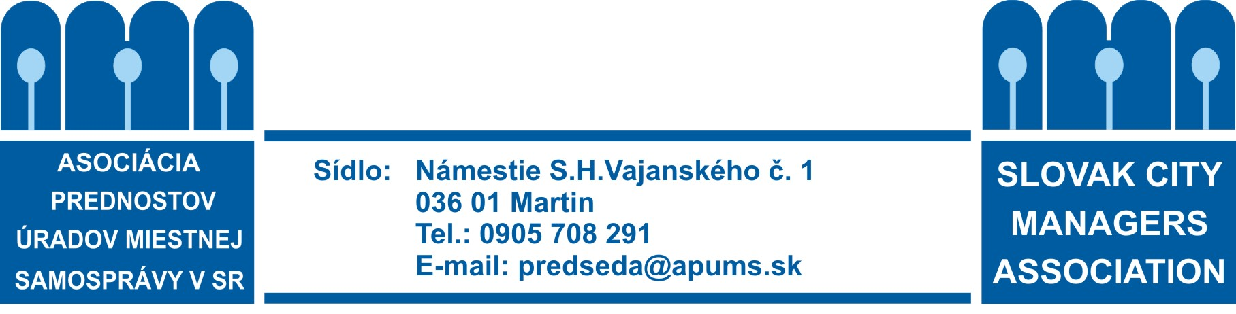

V Martine dňa 28.1.2013

P O Z V Á N K A
Pozývam Vás na rokovanie Rady APÚMS SR, ktoré sa uskutoční

dňa 4. februára 2013 o 10,00 hod.
v Grand hoteli Permon - Podbanské

Program:

- Otvorenie,
- Organizačné zabezpečenie Snemu a odbornej konferencie APUMS SR:
  - program snemu
  - pracovné predsedníctvo, komisie, voľby, pracovné materiály,
  - hostia,
  - čestné členstvo,
  - členská základňa,
  - program odbornej konferencie,
  - organizačné a technické zabezpečenie konferencie /financovanie, strava, technika, program, partneri, .../
- Informatívna správa o plánovaných medzinárodných aktivitách:
– odborný seminár k personalistike – Prostějov – II.polovica apríla 2013,
  - výmenný študijný pobyt v ČR – leto 2013,
  - VZ STMOU ČR – Chomutov 26.-28.5.2013,
  - účasť lotyšskej delegácie na sneme a konferencii - Asociácia výkonných riaditeľov lotyšských miestnych a regionálnych samospráv 20.-22.3.2013,
- Čerpanie rozpočtu za rok 2012,
- Správa kontrolnej komisie o hospodárení APÚMS SR za rok 2012,
- Návrh Zásad hospodárenia s majetkom APÚMS SR,
- Prehľad a vyhodnotenie aktivít asociácie za rok 2012 – podklad pre správu o činnosti,
- Návrh na vyplatenie odmien za rok 2012,
- Návrh rozpočtu na rok 2013,
- Návrh členského príspevku na rok 2014,
- Nominácia do Medzirezortnej komisie na koordináciu vzdelávania zamestnancov územnej samosprávy – MV SR,
- Manažérska zmluva – výkonný predseda, náklady na manažérske vzdelávanie prednostov,.../
- Odborný seminár – legislatíva,.../termín, tematické zameranie, anketa, financovanie, .../
- Rôzne /krádež notebooku a príslušenstva, /
- Záver.

Žiadam Vás, aby ste si svoje pracovné i osobné záležitosti zariadili tak, aby ste sa rokovania Rady APUMS SR mohli zúčastniť.
V prípade, že sa z neodkladných záležitostí rokovania nebudete môcť zúčastniť, oznámte to na e-mail veres@apums.sk alebo telefonicky na číslo 0905708291.

S pozdravom

Ing. Peter Ágh, v.r.
prezident APÚMS SR

Obdržia:
- všetci členovia Rady APÚMS SR
- výkonný predseda APUMS SR
- predsedníčka kontrolnej komisie
- hospodárka,

